**Технические характеристики ГРЯЗЕЗАЩИТНЫХ КОВРОВ**

**«VIVAT CARPET»**

Профессиональный грязезащитный ковер выполнен из высококачественной полиамидной нити на резиновой основе.

Подходит для:

* сервисов сменных ковров;
* торговых и бизнес-центров;
* иных мест с большим пешим потоком людей.

Размеры: ширина до 1,5м длина до 3,5м

Изготовление ковров длинной более 3,5м длиной возможно: +27% к стоимости.

**Технические характеристики:**

* Ворс 100% полиамид;
* Материал основания: 100% резина;
* Метод производства ворса: тафтинг;
* Высота ворса 8-10 мм;
* Цвета в наличии: коричневый, серый, красно-черный;
* Плотность ворса: 700г/м2 ;
* Толщина канта: 3 мм;
* Ширина резинового канта: 15-40 мм (в соответствии с заказом покупателя);
* Вес ковра, м2: 2750 гр;
* Впитываемость: 4л;
* Толщина резиновой основы: 1,5 мм;
* Гарантия: 1 год, Срок эксплуатации: 3 года;
* Производство: Россия.

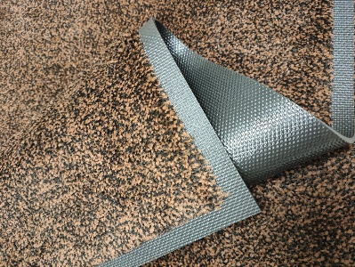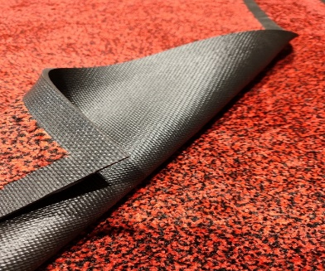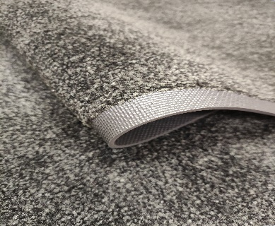

*Не является публичной офертой